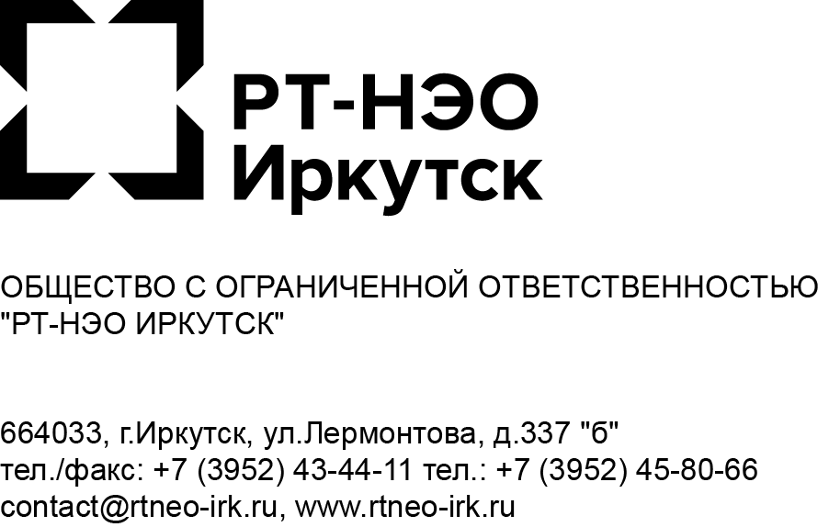
РТ-НЭО Иркутск поможет одиноким маломобильным гражданам с вывозом мусора
20.01.21
ПРЕСС-РЕЛИЗ
Региональный оператор запускает программу вывоза отходов для маломобильных групп населения (МГН). Пакетный сбор отходов будет запущен непосредственно от частных домовладений, расположенных в населенных пунктах, которые обслуживает региональный оператор.

Услуга будет предоставлена следующим группам лиц:
- Инвалидам 2-4 группы в соответствии со СНиП 35-01-2001;
- Лицам преклонного возраста (от 75 лет и старше);
- Одиноким людям, временно потерявшим мобильность;
Для получения услуги необходимо предоставить следующие сведения:
- Сведения о проживающих в домовладении (не более 1 чел.)
- Паспорт проживающего
- Справка об инвалидности;
- Медицинская справка подтверждающая временную потерю мобильности;
Подать заявку на включение в список МГН можно:
- Обратившись в органы местного самоуправления (МСУ);
- Отправив запрос с указанием контактных данных и сканы всех необходимых документов на почту регионального оператора contact@rtneo-irk.ru ;
- Подав заявку на сайте www.rtneo-irk.ru ;
- Также органы МСУ могут самостоятельно составить списки МГН и направить их региональному оператору;
Дополнительную информацию можно получить по тел. горячей линии - 8 (3952) 43-44-11.
После окончания сбора данных, органы МСУ сформируют реестр, согласно которому региональный оператор будет осуществлять попакетный вывоз ТКО непосредственно от домовладений одиноких маломобильных граждан.
Пресс-служба ООО “РТ-НЭО Иркутск”
Тел: 89148717826 | Иркутск, ул. Лермонтова, д. 337Б | press@rtneo-irk.ru PR-менеджер “РТ-НЭО Ирутск” Иванова Лия l.ivanova@groupstp.ru

Подробнее о СНиП 35-01-2001

В нормативно-правовом акте СНиП 35-01–2011 “Доступность зданий и сооружений для маломобильных групп населения” дается определение маломобильной группы населения (МГН): люди, испытывающие затруднения при самостоятельном передвижении, получении услуги, необходимой информации или при ориентировании в пространстве.

В данном нормативно-правовом акте выделяют четыре группы мобильности:

- Люди, не имеющие ограничений по мобильности, в том числе с дефектами слуха;
- Немощные люди, мобильность которых снижена из-за старения организма (инвалиды по старости), а также инвалиды на протезах;
- Инвалиды с недостатком зрения, пользующиеся белой тростью, инвалиды, использующие при движении дополнительные опоры (костыли, палки), а также люди с психическими отклонениями;
- Инвалиды, передвигающиеся на креслах-колясках, приводимых в движение вручную.

Справка
(при публикации новости данный фрагмент вставлять не нужно)

Компания ООО “РТ-НЭО Иркутск” предоставляет услуги сбора, транспортирования, размещения, утилизации и переработки твердых коммунальных отходов (ТКО) на территории Зоны 2 «Юг» Иркутской области. Статус регионального оператора компания получила по результатам конкурсного отбора, по итогам которого было заключено соглашение с Министерством жилищной политики, энергетики и транспорта Иркутской области от 28.04.2018 г. № 318 “Об организации деятельности по обращению с твердыми коммунальными отходами на территории Иркутской области (Зона 2)”

